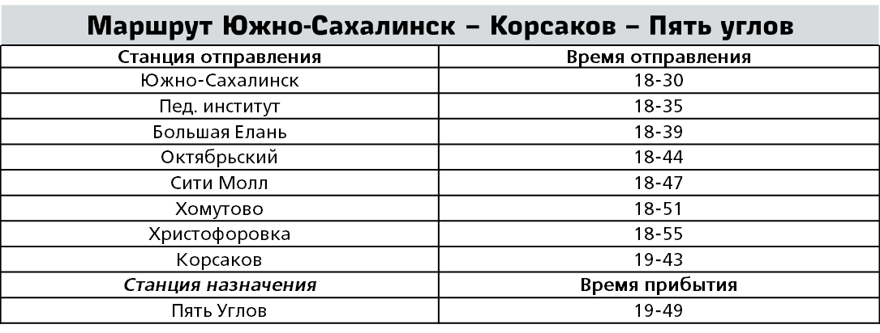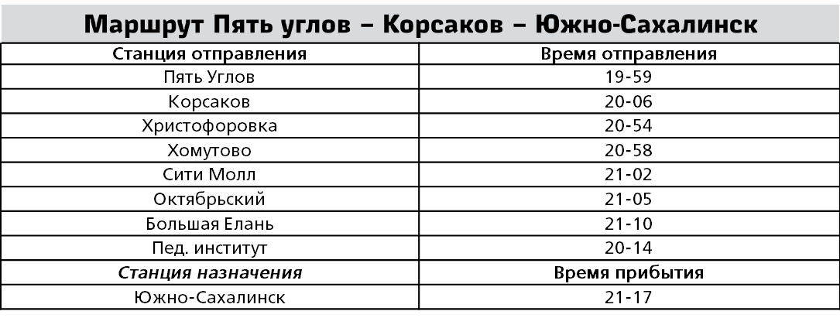

**Расписание движения пригородных поездов на участке**

**Южно-Сахалинск – Пять Углов – Корсаков – Южно-Сахалинск**

**24 августа 2018 года**

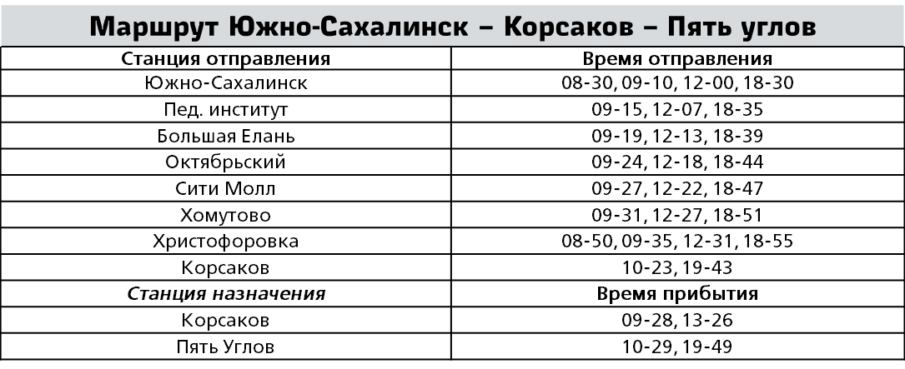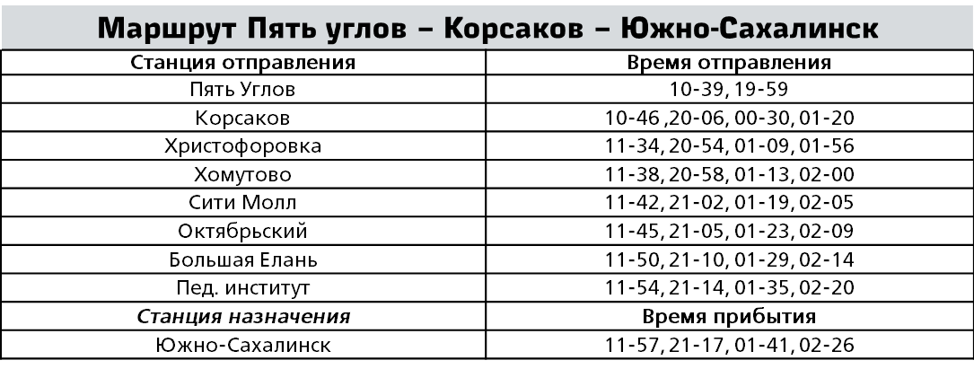

**Расписание движения пригородных поездов на участке**

**Южно-Сахалинск – Пять Углов – Корсаков – Южно-Сахалинск**

**25 августа 2018 года**